Carta Familiar
Suma y Resta de Decimales

Estimada Familia,

Durante la semana de <fecha> comenzaremos una nueva unidad en matemáticas que se enfocara en la suma y resta de decimales. El propósito de esta carta es darle información preliminar sobre nuestra nueva unidad.

Enfoque de la Unidad
Esta unidad de sumar y restar decimales establece el conocimiento de sumar y restar que los estudiantes han usado con números enteros en todos los grados previos. Los estudiantes también usan su entendimiento del sistema del valor de posición para ayudarles a sumar y restar con decimales. Los estudiantes multiplicaran decimos y decimos con centésimos, pero no necesitan multiplicar centésimos con centésimos.

Edificando sobre Matemáticas Pasadas
En grados previos, los estudiantes aprendieron que la operación de sumar es juntar mas de una cantidad, y restar es removiendo o encontrando la diferencia entre números. Los estudiantes también aprendieron que los números pueden ser separados por el valor de cada lugar en el número:

356 es igual a 300 + 50 + 6

300 + 50 + 6
En el cuarto grado, se les introdujo a los estudiantes a números con decimales y modelaron la conexión entre el valor de posición de números enteros y decimales.

centésimo
décimo
diez
uno
cien

ten
tenth
hundredth
hundred
one
En el cuarto grado, también los estudiantes modelaron las conexiones entre fracciones y decimales. Representaron a decimos y centésimos con modelos, y usaron los modelos para hacer comparaciones: 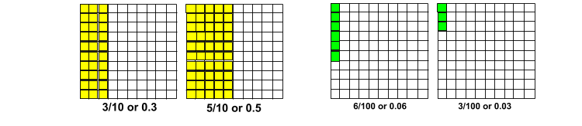
3/100 o 0.03
6/100 o 0.06
5/10 o 0.5
3/10 o 0.3

Estrategias que Los Estudiantes Aprenderán
Los estudiantes aprenderán que sumar y restar decimales es como sumar y restar números enteros. Cuando se suma y resta números enteros, ayuda el separar los números por su lugar y después sumar juntos lugares comunes. Vea el ejemplo:

234 + 321
200 + 300 = 500
30 + 20 = 50
4 + 1 = 5
500 + 50 + 5 = 555

Lo mismo es cierto al sumar y restar decimales. Vea la explicación del Estudiante #1 abajo:

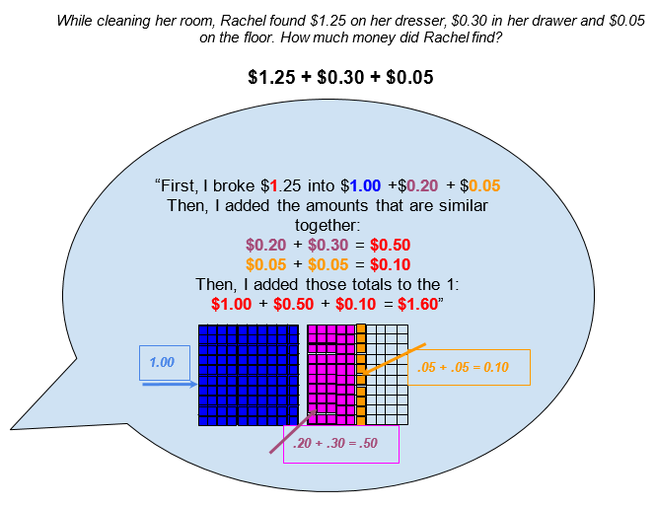
Entonces, sume esos totales al 1:
$1.00 + $0.50 + $0.10 = $1.60
“Primero, separe $1.25 en $1.00 + $0.20 + $0.05. Entonces, sume las cantidades que son similares juntas:
Mientras limpiaba su cuarto, Rachel encontró $1.25 en su mostrador, $0.30 en su cajón y $0.05 en el piso. ¿Cuánto dinero encontró Rachel?
Los estudiantes a menudo tienen dificultad al recordar el valor de posición de las partes de números que separan. Es muy importante que los estudiantes representen y justifiquen su pensar con el uso de modelos, como se muestra en la explicación estudiantil abajo. Los estudiantes también pudieran escoger usar una línea numérica para representar su pensamiento. Vea la explicación el Estudiante #2:

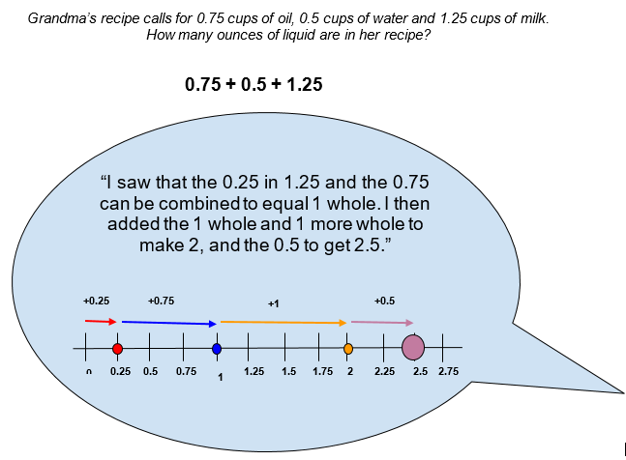
La receta de abuela pide 0.75 tazas de aceite, 0.5 tazas de agua y 1.25 tazas de leche. ¿Cuántas onzas de líquido hay en su receta?
“Vi que 0.25 en 1.25 y el 0.75 se pueden combinar para equivaler 1 entero. Entonces agrego 1 entero y 1 entero más para hacer 2, y el 0.5 para obtener 2.5”
Los estudiantes usan estas mismas ideas que tratan con partes de números cuando restan decimales:
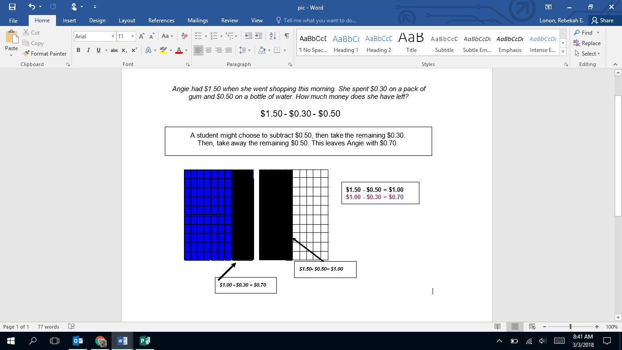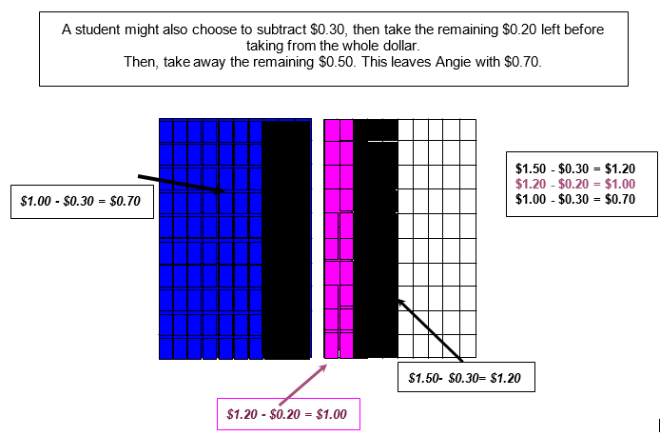
Angie tenía $1.50 cuando fue de compras esta manana. Gasto $0.30 en chicle y $0.50 en una botella de agua. ¿Cuánto dinero le quedo?
Un estudiante pudiera escoger restar $0.50, entonces tomar el resto $0.30. Entonces, restar el resto de $0.50. Esto le deja a Angie con $0.70.
Un estudiante también pudiera escoger restar $0.30, entonces tomar el resto $0.20 antes de restar del dólar entero. Entonces, restar el resto de $0.50. Esto le deja a Angie con $0.70.
Ideas para el Apoyo en Casa
Vemos decimales a diario, y sumamos y restamos regularmente. Al pasar tiempo con su hijo, observe decimales en sus interacciones diarias y apúntelos. Los decimales se usan en referencia a cosas que son menos de 1 (0.5 de taza) o en referencia a algo que está entre dos cosas enteras (13.1 millas). Contar dinero es también una buena manera para reforzar la idea de separar una cantidad para crear una nueva cantidad, así como la respuesta del Estudiante #1. Considere teniendo un jarrón de cambio que usted y su hijo puedan contar regularmente, para reforzar esta idea.

¡Gracias por servir como compañero del éxito de su hijo como matemático!

<firma

